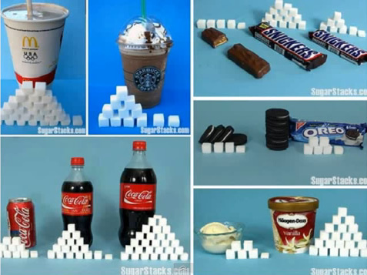
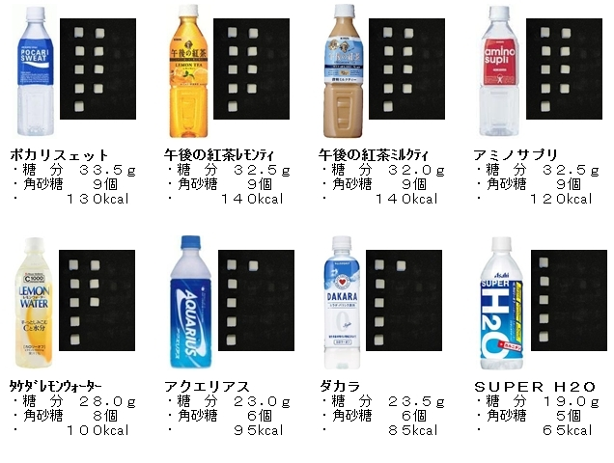

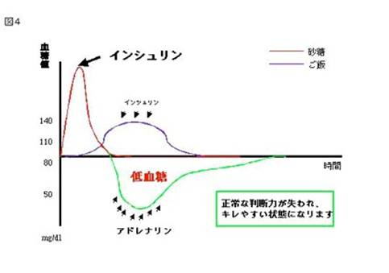

～砂糖のリスク～
砂糖入り飲料で毎年世界１８万人が死亡している。
覚せい剤・ヘロイン・コカインと同等の依存性。
疲れた時に甘いものでさらに疲れる（天然塩を舐める方がいい）
低血糖・ビタミンＢ1・カルシウム・ミネラル不足を誘発。
三温糖は上白糖の残りカス。流通量が少ないから高いだけ。
人口甘味料はさらに危険！
熱中症は代謝の低下が一番の原因。クーラーが寒くて付けられない人に多い。汗をかいたら質のいい天然塩を一つまみ水分に混ぜる＋適度なクーラーで予防しましょう。

砂糖で誘発される疾患
難病
がん
膠原病（リウマチ、SLEその他）
パーキンソン病
糖尿病
溶血性貧血
潰瘍性大腸炎、クローン病
喘息 など
精神疾患
精神を不安定にする。
軽度から重度のうつ
学習障害、発達障害
ADHD（注意欠陥多動性障害）
集中力の低下 など

循環器系疾患
心臓疾患
脳血管障害
高血圧症
浮腫
高脂血症
菌血症 など

その他
リーキーガット症候群
冷え、免疫力低下
蓄膿症、皮膚病
メニエール氏病
胃炎、腸炎、膵炎、肺炎、胆肝炎、膀胱炎、腎盂炎
痔、脱毛、白髪
胆石、腎石
骨粗鬆症
白内障、緑内障
耳鳴り、難聴
あらゆる神経疾患
関節炎、その他全ての痛み
筋力の低下
スタミナの低下
反射神経の低下 など

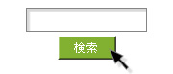
関市以外でもお気軽に！
『片桐』が目印です！
婦人科疾患
生理痛・ＰＭＳ
子宮内膜症
不妊症
難産
未熟児・奇形児が生まれやすくなる。 など

０９０－７６７７－９６３８
takaptheworld@yahoo.co.jp
鍼灸師
あん摩マッサージ指圧師
柔道整復師

片桐 孝泰

